

Projektovanje IS

Tema projekta Moja online korpa verzija 1.0

Profesor :

Saša Stamenovi

Grupa:

Lazar Savić 044/2020

Vukašin Maletković 051/2020 s

Sadržaj

1.Uvod 2

1.1 Cilj razvoja 2

1.2 Obim Sistema 2

1.3 Prikaz proizvoda 2

1.3.1 Perspektiva proizvoda 2

1.3.2 Funkcije proizvoda 2

1.3.3 Karakteristike korisnika 2

1.3.4 Ogranicenja 3

1.4 Definicije, akronimi I skraćenice 3

2. Reference 3

3. Specifikacija zahteva 4

3.1 Spoljašnji interfejsi 4

3.2 Funkcije 5

3.4 Pogodnosti za upotrebu 5

3.5 Zahtevane Performance 6

3.6 Zahtevi baze podataka 7

3.7 Projektna ograničenja 7

4.Verifikacija 8

4.1 Spoljasnji interfejst 8

4.4 Pogodnost za upotrebu 8

4.5 Zahtevne performance 8

4.6 Zahtevi baze podataka 9

4.7 Projektna ogranicenja 9

5. PRILOZI 9

5.1 Pretpostavke I zavisnosti 9

# 1.Uvod

Svrha dokumenta sa softverskim zahtevima je da opiše zahteve I specifikacije softvera. On sadrzi sve funkcionalne I nefunkcionalne karakteristike, korisničke karakteristike, funkcije proizvoda…

# 1.1 Cilj razvoja

CIlj razvoja ove aplikacije je da pomogne korisnicima da uspešno i lako pronadju najpovoljnije objekte shodno njihovim potrebama.

# 1.2 Obim Sistema

Softver aplikacije Moja Korpa je namenjen za online kupovinu I obaveštavanje o proizvodima u prodavnicama.

On znatno olakšava korisniku organizaciju svoje kupovine.

# 1.3 Prikaz proizvoda

-

# 1.3.1 Perspektiva proizvoda

Cilj ovog softvera je da omogući jednostavnu trgovinu I organizaciju koje se obavljaju u super marketima.

Kako su pametni uredjaji I internet svima dostupni I danas veoma popularni, ovaj softver se čini veoma dostupnim I korisnim, jer sa malo ulozenog truda, pruza svima sve potrebne informacije vezane za super markete, proizvode I cene istih.0

# 1.3.2 Funkcije proizvoda

Najosnovnija funkcija ovog softvera je online trgovina iz lokalnih super marketa.

Da bi se ta funkcija ostvarila potrebno je uneti, sačuvati I prikayati podatke o marketima I proizvodima.

Prema tome pored funkcije poručivanja, tu su I funkcije unosa, snimanja, prikaza, izmene I brisanja podataka.

# 1.3.3 Karakteristike korisnika

Softver je namenjen svim korisnicima koji zele obaviti online trgovinu.

Korišćenje softvera nije komplikovano, jer je namenjen korisnicima svih starosnih doba i različitog obrazovanja.

# 1.3.4 Ogranicenja

Za prikazivanje aplikacije neophodna je internet konekcija I trenutna lokacija.

# 1.4 Definicije, akronimi I skraćenice

|  |  |
| --- | --- |
| Oznaka | Opis |
| HTTP protocol | Protokol za komunikaciju između web pretraţivača i server |
| Web server | Glavni računar koji je povezan na mreţu i preko koga se vrši kako prenos određenih podataka, tako i korišćenje različitih usluga koje su dostupne. |
| Web servis | Aplikacija smeštena na nekom serveru, koja je pored osnovne namene dizajnirana da podrţi interakciju između dve mašine preko mreţe i omogući razmenu informacija između njih |
| Web browser | Kompjuterski program čiji je osnovni zadatak da omogući pregled web prezentacija, koje su postavljene na udaljenim web serverima ili kao fajlovi na hard disku kompjutera. |

**Tabela 1:** *Opis korišćenih termina I skraćenica*

# 2. Reference

[https://cenoteka.rs](https://cenoteka.rs/)

[https://www.maxi.rs](https://www.maxi.rs/)

[https://www.idea.rs](https://www.idea.rs/)

# 3. Specifikacija zahteva

Sistem koji ćemo koristiti mora da sadrži sledeće zahteve :

1. Logovanje na nalog

2. Ažuriranja

3. Evidencije

4. Praćenje poruđbine

5. Unošenje podataka o lokaciji poruđbine

6. Određivanje najbližih ranji pomoću lokacije i mapa

7. Ponude o potencijalnim popustima

Pogodnosti su velike, možemo iz lagodosti svog doma da naručimo bilo koji proizvod po najpoviljnijim cenama iz najbliže ranje bez čekanja.

Od zahtevanih performanci se podrazumeva da sistem bude pozdan,brz,efektivan, sa interfejsom koji je korisniku lagan za korišćenje i snalaženje.

Projektna ograničenja su ta da može doči do toga da se neki proizvodi ne ubace u sistem, ograničenja daljine do koje radnje vrše dostavu, ograničenja minimalne cene koju korisnik mora da ispuni da bi mogao da izvrši kupovinu

3.1 Spoljašnji interfejsi.

Spoljašnji interfejsi će se sastojati od srestva za komunikaciju kao sto su računari i telefoni, takoće se se sastojati iz mreže za međusobnu komunikaciju između radnji ali takođe radnji i servera.

Jedini problem može biti ako je mreža preopterećena tada može doći do pada servera i tada neće aplikacija raditi i neće biti komunikacije izmedju radnji takoće neće biti kontakta sa korisnikom.

# 3.2 Funkcije

Ovde je prikazan prost UML dijagram kako dolazi do komunikacije i kako informacije dolaze do krajnjeg korisnika.

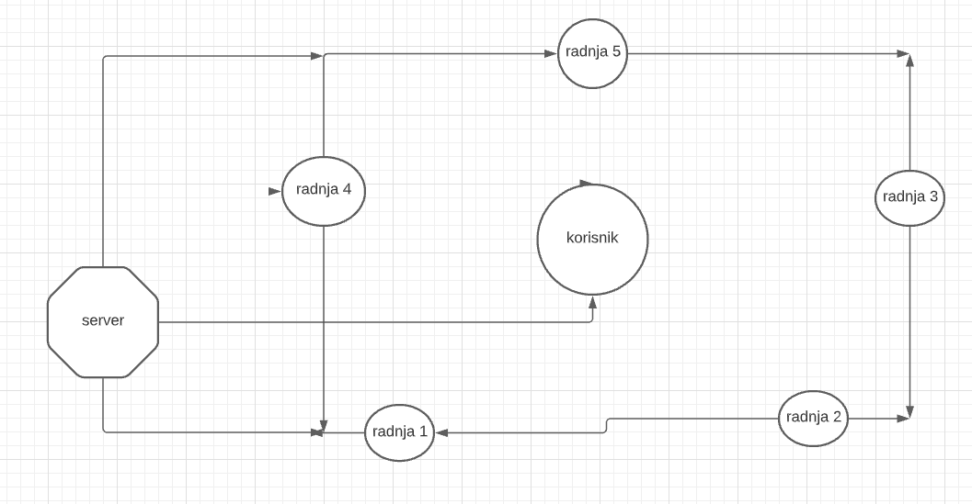

# 3.4 Pogodnosti za upotrebu

Pogodnosti su sledeće:

1.Mogućnost naručivanja iz svog doma

2.Najblize i najbrze dostavnjanje traženih artikala

3.Najbolje cene

4.Mogući popusti na online kupovinu

5.Bez čekanja u redovima i guranja u masi

6.Brz i efikasan prikaz celokupnog invertara

7.Pouzdan i lak interfejs za koriščenje

8.Sigurnost plaćanja

9.Mogučnost pračenje poruđbine

10.Mogučnost ocenjivanja kvaliteta usluge

# 3.5 Zahtevane Performance

Od aplikacije i softvera se zahteva briz, efektivni rad, da korisnik bez ikakvih poteškoća i problema pronađe i naruči na adresu sve sto mu je potrebno.

Takođe je bitno konstatno održavanje servera, konstanta i sigurna komunikacija izmedju baze i radnji.

Podrazumeva se da kada ima vise istovremenih korisnika da ne dođe do mesanja naruđbina i pravovremene raspodele zahteva.

Mogućnost kontakta sa operaterima u skučaju neke greške ili nekog problema.

# 3.6 Zahtevi baze podataka

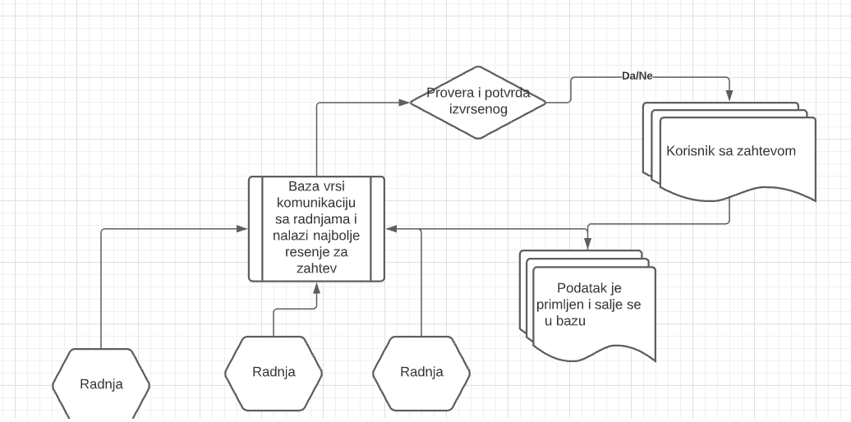

Ovim dijagramom smo pokazali kako nasa aplikacija funkcionise i kako sevrsi komuinikacija sa korisnikom.

Takođe moramo imati na umu obim podataka koji mozemo u datom trenutku da primimo da ne bi doslo do pada komunikacije i celokupnog servera.

Komuniciralo bi se putem telefonske aplikacije ili preko sajta.

Morabo bi da postoji poseban tim za : komunikaciju,održavanje, kal operateri, dostavljači, osobe koje odvajaju naruđbine.

# 3.7 Projektna ograničenja

Postoje par ograničenja a to su :

1. Rastojanje od kupca do radnje

2. Minimalna kupovina da bi kupac mogao da naruči

3. Ograničenje na određene proizvode

4. Ograničenja korišćenja promocija i popusta

5. Ograničenja primljenih zahteva

6. Ograničenje servera i same baze

Izvodljivost projekta je jako velika i nije toliko komplikovana, a sa druge strane isplativost je velika.

I posebno ce biti od pomoći ljudima koji nisu u mogučnosti da odu sami do radnje.

Od finaciskog dela treba da se plati:

1.Radnici

2.Naplata Transporta

3.Održavanje servera

4.Održavanje vozila

# 4.Verifikacija

# 4.1 Spoljasnji interfejst

Sazdrzace sve neophodne uredjaje kako bi se na sto laksi I brzi nacin doslo do najpovoljnijeg resenja po kupca.

Problemi kod intefejsa mogu biti ako se mreza preoptereti, ali to se moze resiti odredjenim ogranicenjima.

* 1. Funkcije

Sve funkcije principa rada su prikazane na slici UML dijagrama tacka 3.2

# 4.4 Pogodnost za upotrebu

Ovaj program ce imati puno pogodnosti, a neke od tih us:

Jednostavnost koriscenja aplikacije

Mogucnost online narucivanja I placanja

Mogucnost dostave

Transparentan I pregledan izbor proizvoda itd.

# 4.5 Zahtevne performance

Perfomanse ce biti takve da ce korisnik imati brz I uvek dostupan sadzaj za izbor proizvoda.

Takodje program ce imati odredjene funkcije za lociranje korisnika koji narucuje proizvode kako bi sam generisao adresu u koliko kupac to dozvoli.

# 4.6 Zahtevi baze podataka

Zahtevi su prikazani na dijagramu kod tacke 3.6 (Komunikacija potrosaca sa serverom)

# 4.7 Projektna ogranicenja

Posto puno ogranicenja koja pomazu da projekat radi konstantno bez ikakvih problema I prekida neka od tih ogranicanja su:

Brzina servera

Brzina dostave

Brzina azuriranja trenutnih cena proizvoda, na svakih 60min.

Besplatna dostava za lokale u blizni uz odredjeni trosak kupovine.

Nema otkazivanja narudzbine nakon odredjenog vremenskog perioda.

# 5. PRILOZI

# 5.1 Pretpostavke I zavisnosti

Do odredjenih promena kod same aplikacije moze doci u koliko se ovakav sistem rada ispostavi kao neisplativ I ukoliko ne bude dovoljno radne snage koja ce se brinuti o neprekidnom radu servera.

Postoje I odredjeni faktori koji mogu da uticu na rad same aplikacije, kao sto je naprimer trenutna situacija sa virusom COVID-19.